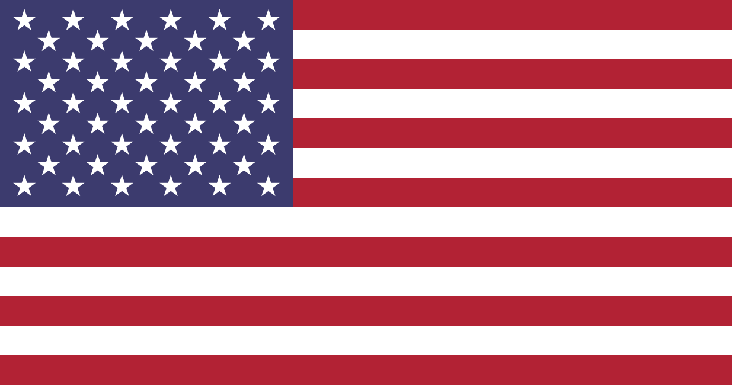
Vereinigte Staaten von Amerika
United states of America

Währung: US- Dollar (USD)

Hauptstadt: Waschington D.C.

Einwohnerzahl: 322.755.353

Telefonvorwahl: +1

Umrechnung EUR/USD:
1l Milch (1 EUR)
Auto (20.000,00 EUR)
Wohnung (400 EUR)

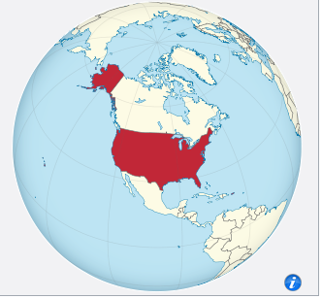

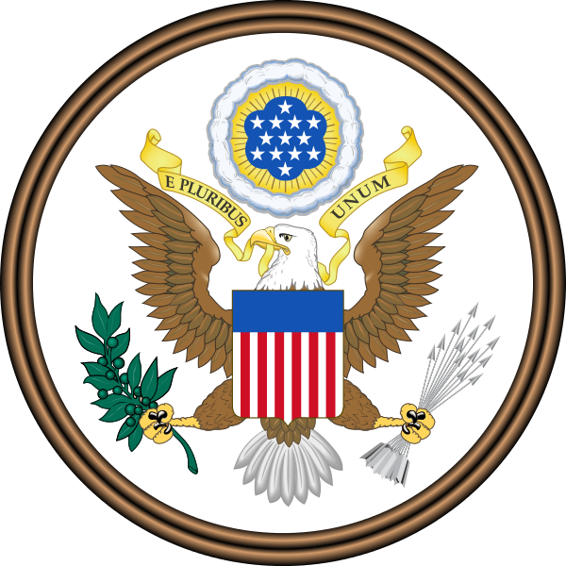

Siegel:

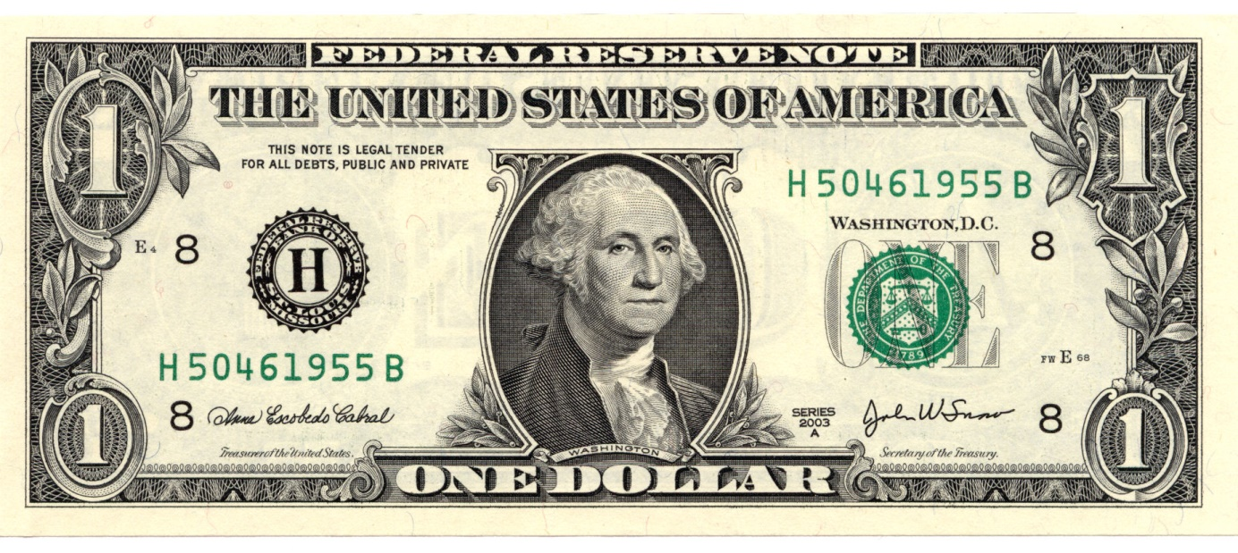

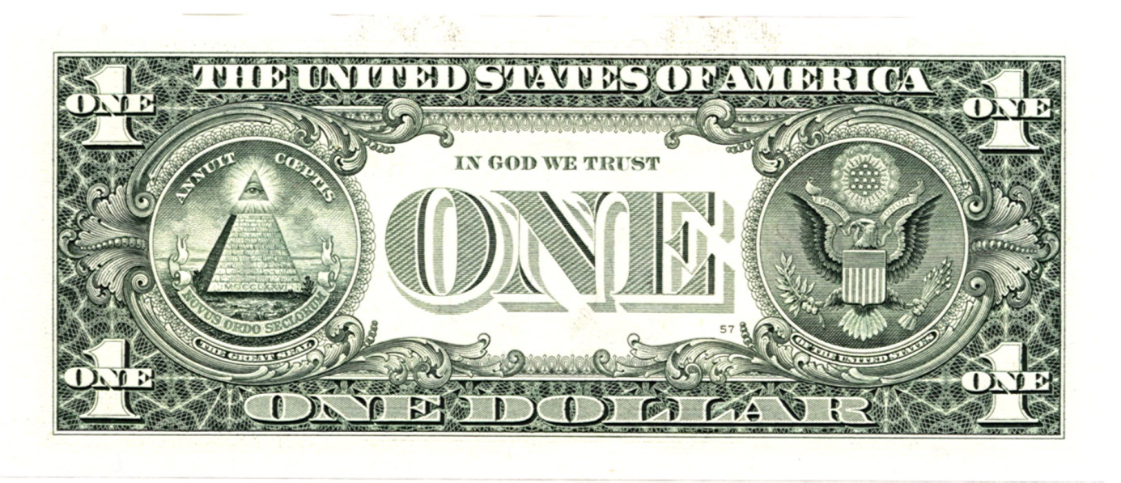

Ungarn
Magyarország

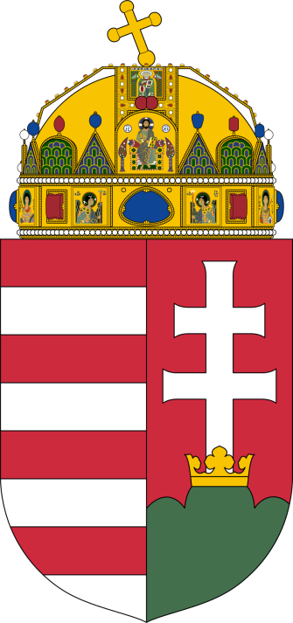

Wappen:

Umrechnung EUR/HUF:
1l Milch (1 EUR)
Auto (20.000,00 EUR)
Wohnung (400 EUR)

Währung: Forint (HUF)

Hauptstadt: Budapest

Einwohnerzahl: 9.830.485

Telefonvorwahl: +36
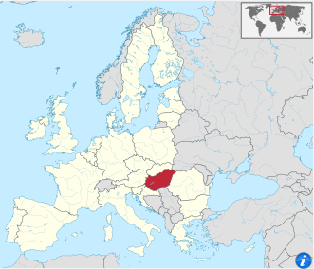

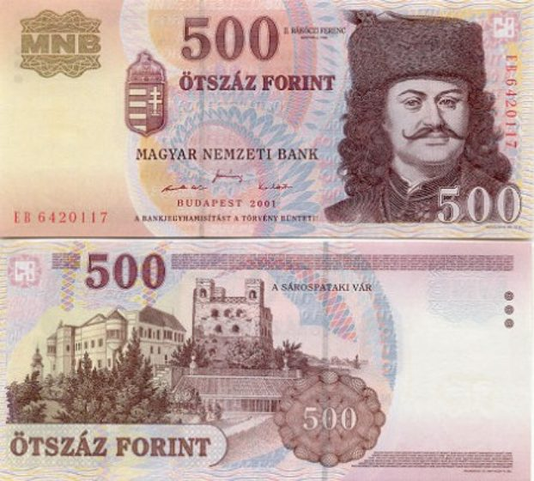

Tschechische Republik
Česká republika

Hauptstadt: Prag

Einwohnerzahl: 10.553.445

Währung: Tschechische Krone
(CZK)

Telefonvorwahl: +420

Umrechnung EUR/CZK:
1l Milch (1 EUR)
Auto (20.000,00 EUR)
Wohnung (400 EUR)

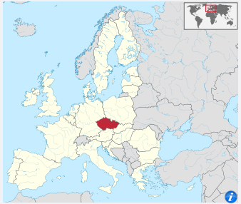

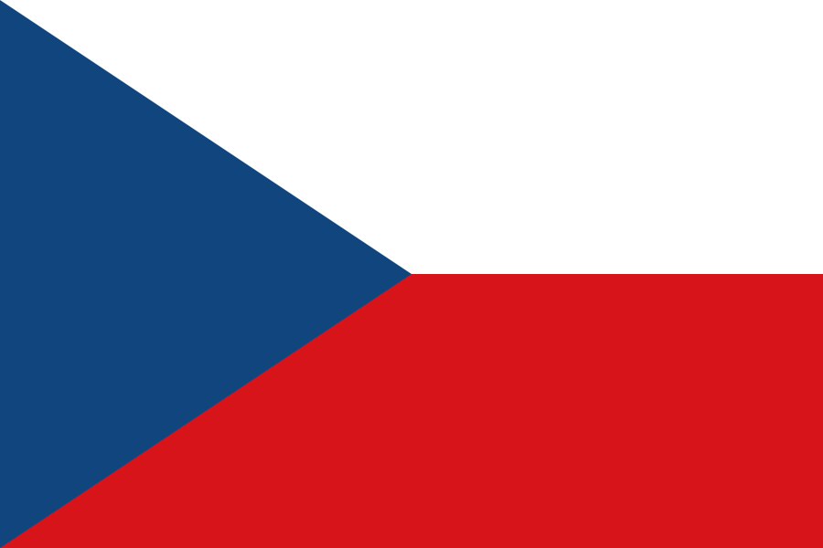

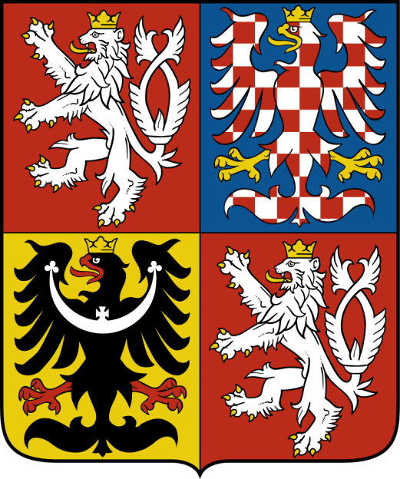

Wappen:

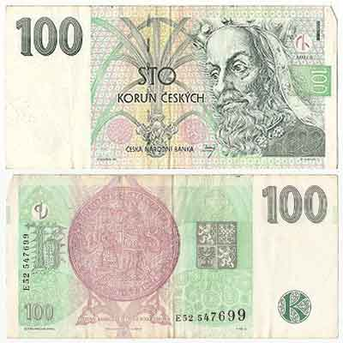

Thailand
ราชอาณาจักรไทย

Hauptstadt: Bangkok

Einwohnerzahl: 67.959.359

Währung: Baht (THB)

Telefonvorwahl: +66

Umrechnung EUR/THB:
1l Milch (1 EUR)
Auto (20.000,00 EUR)
Wohnung (400 EUR)

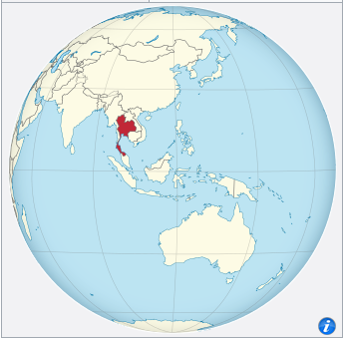

Emblem:

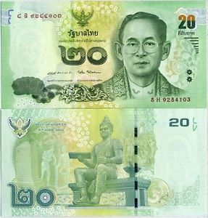

Vereinigtes Königreich Großbritannien und NordIrland
United Kingdom of Great Britain and Northern Ireland

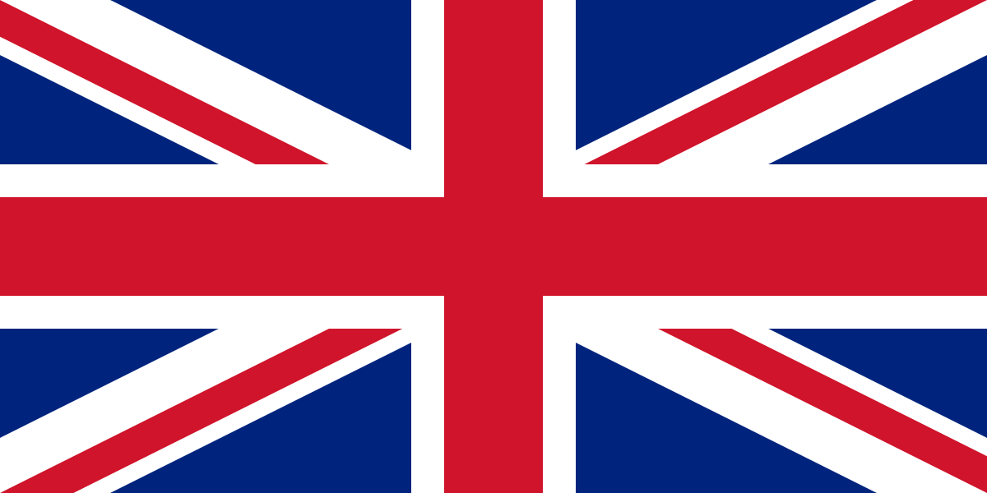

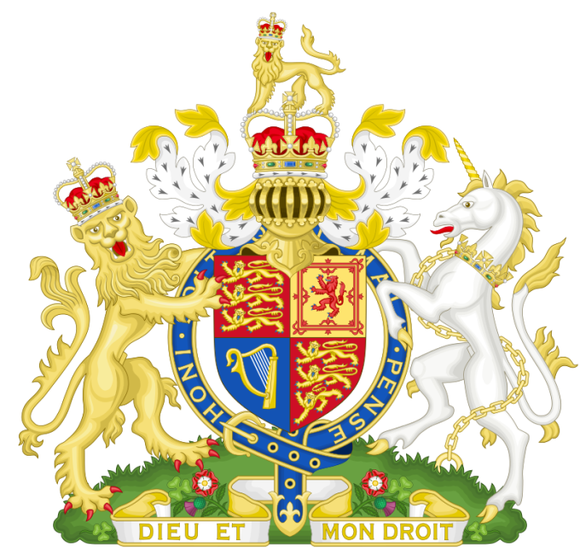

Wappen:

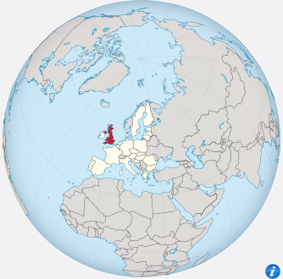

Hauptstadt: London

Einwohnerzahl: 65.110.000

Währung: Pfund sterling (GBP)

Telefonvorwahl: +44
Umrechnung EUR/GBP:
1l Milch (1 EUR)
Auto (20.000,00 EUR)
Wohnung (400 EUR)

